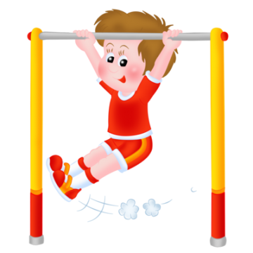
Користь рухливих ігор на повітрі
Якщо діти мало перебувають на свіжому повітрі, вони стають млявими, блідими, часто хворіють на недокрів’я. Діти, які значну частину часу проводять на свіжому повітрі – біля річки, в парку, на городі, в саду, в лісі тощо, - енергійні, бадьорі, життєрадісні. В них, зазвичай, добрий апетит і міцний, здоровий сон.
Свіже, чисте повітря посилює і активізує процеси дихання, кровообігу, обмін речовин, діяльність м’язово-рухового апарата дитини.
Перебування на відкритому повітрі зміцнює нервову систему дитини, загартовує її організм, підвищує опірність організму проти інфекційних захворювань.
Відомо, наприклад. що ті діти, яких батьки занадто оберігають від значних коливань температури повітря і завжди надмірно тепло одягають, частіше хворіють на грип, ангіну, бронхіт; такі діти мерзнуть тоді, коли інші почувають себе добре.
Особливо корисні рухливі ігри на повітрі, спорт, фізичні вправи, сон на повітрі, регулярне провітрювання приміщень, де перебувають діти. Необхідно старанно провітрювати приміщення під час прибирання.

